浙江师范大学成绩录入手册
一、登录、查找需录入成绩的课程信息
1.登陆地址：http://jwc.zjnu.edu.cn 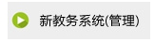
2.登陆账号：8位工号，密码：jw身份证后六位。
3.操作路径如下：
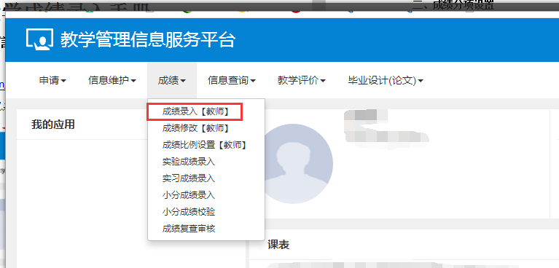

4.找到需录入成绩的课程信息：如下图：“教学班信息”为数字是本部的行知学生请忽略，选中记录点确定。

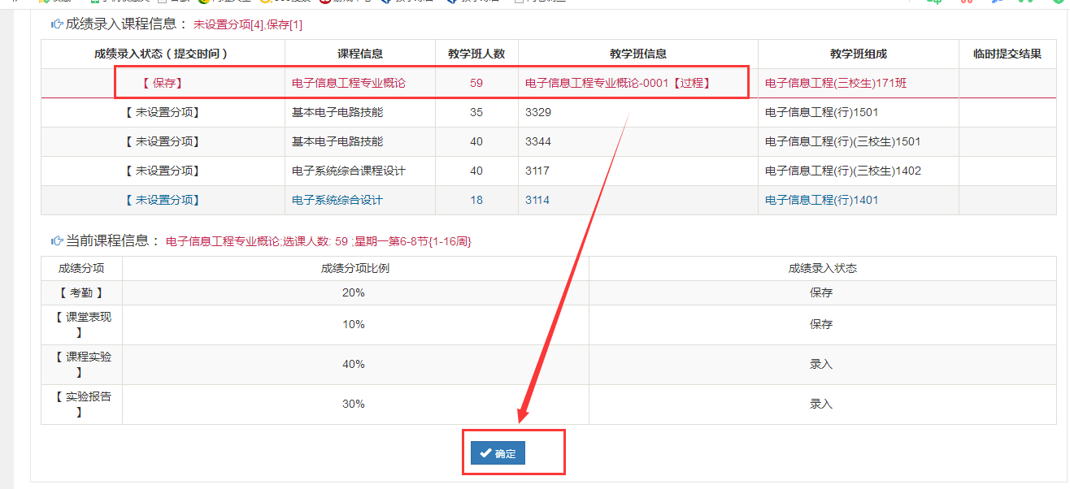

二、成绩分项设置

如下图：点击最左边的橙色竖条
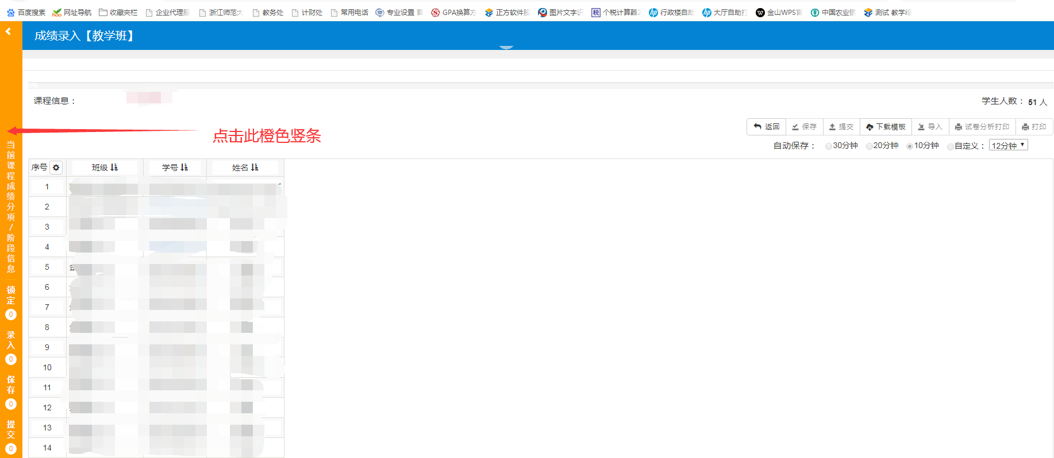

如下图：输入成绩分项名称，分项比例，以及分项录入级制（百分制，五级制等），输入完成后勾选其中的期末成绩项（系统默认勾选最后录入项，请按照平时--期末顺序录入各分项），点击“调整分项”，出现调整成功后即可录入成绩。
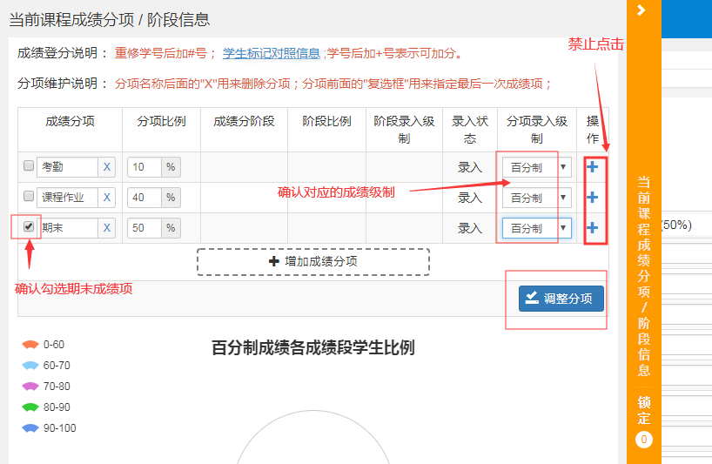

▲成绩分项设置注意：
1.因系统会默认勾选最后录入项（勾选项即为期末成绩项），所以成绩分项录入顺序：从平时----期末。(推荐录入顺序）
2.因所勾选项是系统默认的期末成绩项，而系统里勾选任意一成绩分项，都可以调整分项成功，都可以录入成绩。但是，如果分项勾选错误（未勾选真实的期末项），会导致正考总评，补缓考总评成绩错误，所以必须确认勾选项为真实的期末成绩项。详见后面错误示例。
3.如需调整各成绩分项比例、名称的，修改成绩分项信息后均需再点击“调整分项”，显示成功后修改信息才可生效。（成绩提交之前，都可以调整成绩分项信息）
4.如出现成绩分项边上的小框子里无法勾选，建议更换浏览器。（360极速模式浏览器可用；2345浏览器不支持这个勾选，分项比例不能设置）
5.常见错误示例（分项勾选错误，未勾选期末项，如下图）：

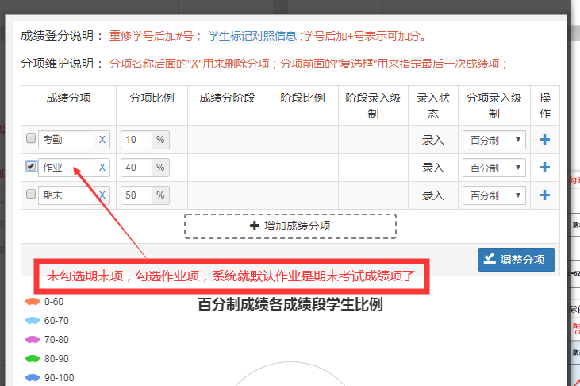

①导致正考总评成绩错误，及格的总评成绩可能变得不及格，不及格的总评成绩可能变得及格。示例如下图：

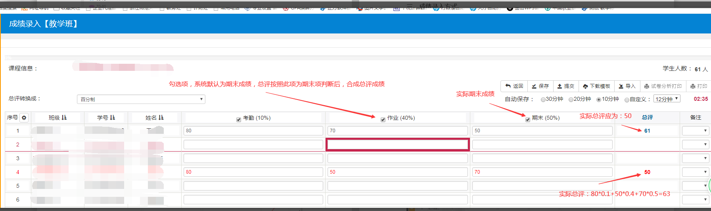

②导致补、缓考总评成绩合成错误。补、缓考成绩录入时只录入补、缓考卷面成绩（期末部分，勾选项），平时成绩（未勾选项）部分按照期末正考录入的分值计入补、缓考总评成绩。（以补考成绩录入示例，如下二图）
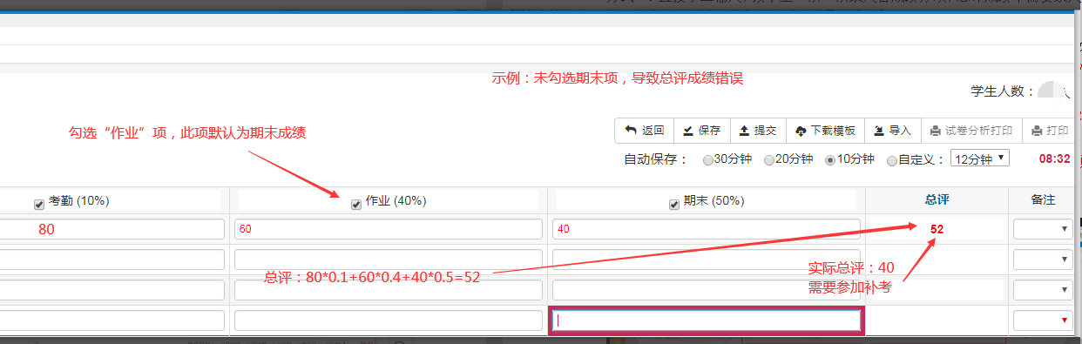

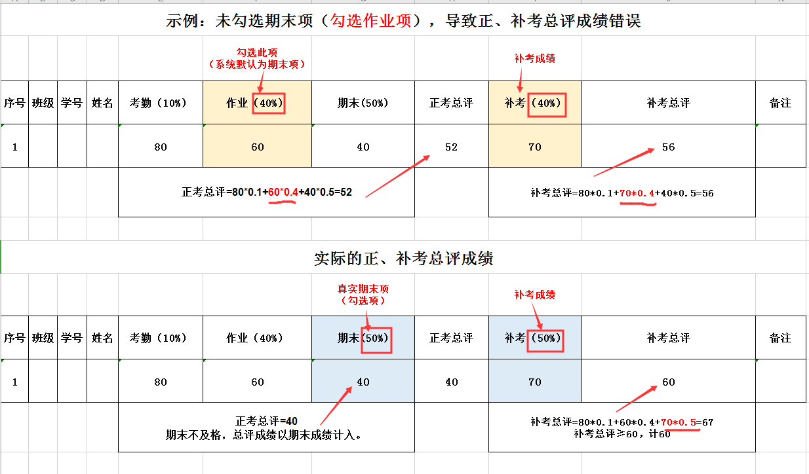

三、成绩录入方式
设置好成绩分项以后，方可录入成绩。成绩录入有两种录入成绩的方式。
方式一：直接手工输入，按学生一条一条录入各成绩分项，总评成绩不需要录入，系统按照分项比例自动计算出总评成绩。
注：1.成绩分项录入时选择对应的级制录入：①百分制的百分制录入，切勿录入折算后的分数。比如平时50%，某同学90分，录入时按90录入，不能录入45。②五级制录入A、B、C、D、F。③二级制录入P、F。
2.如有缺考、缓考、违纪、作弊等情况，期末成绩不录入，在备注栏选择对应的备注项；平时成绩全部录入，不能空（涉及到补、缓考总评成绩计算）。
3.成绩录入后，提交前请确认总评成绩是否为转换为对应的成绩类型，各项成绩是否有误。均无误后提交，成绩提交后方可打印成绩单、试卷分析表。
方式二：导入模式--下载模板，成绩输入在模板里后导入，确认无误后提交。
（如有缺考、缓考、作弊等无期末成绩的情况，模板Excel表的平时成绩项须录入，期末成绩项空，在备注栏选择对应的备注项，再导入）
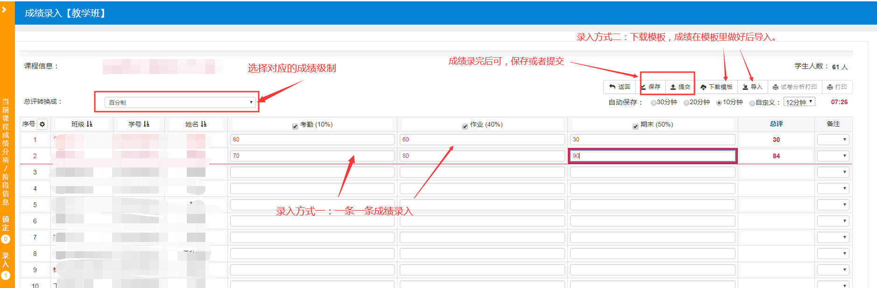

四、成绩打印操作
成绩录入完成，核对无误后提交，提交成绩之后方可打印成绩登记表，成绩分析表。可直接点“打印”，也可以导出为Excel、Word再打印。操作步骤如下图：
（一）直接打印操作步骤
1.
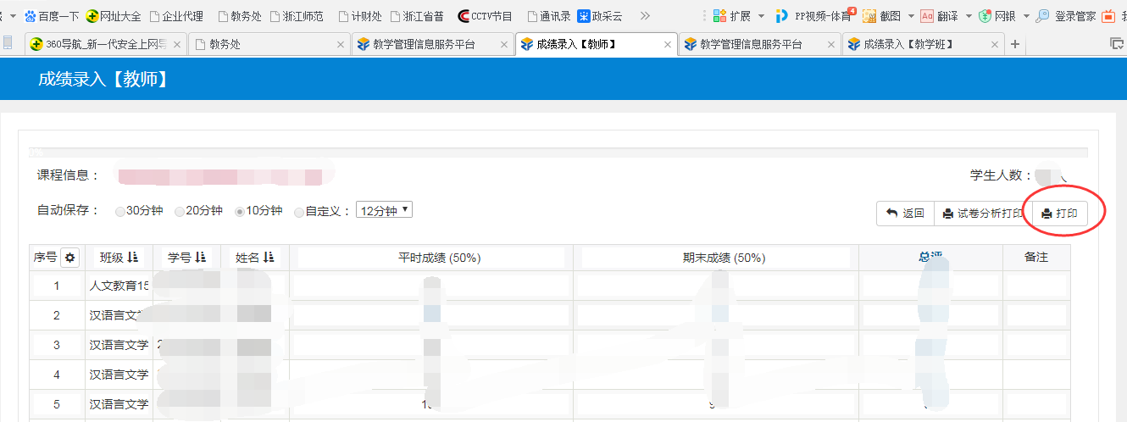
2.
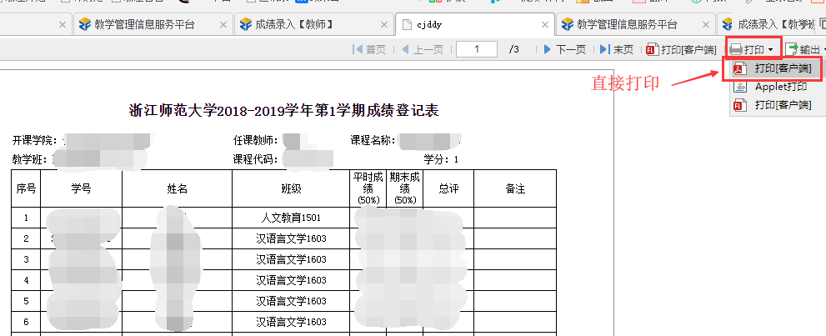
3.
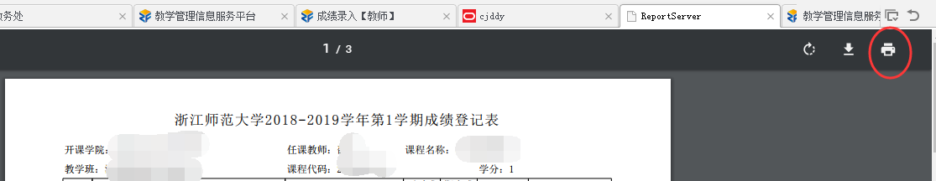
4.
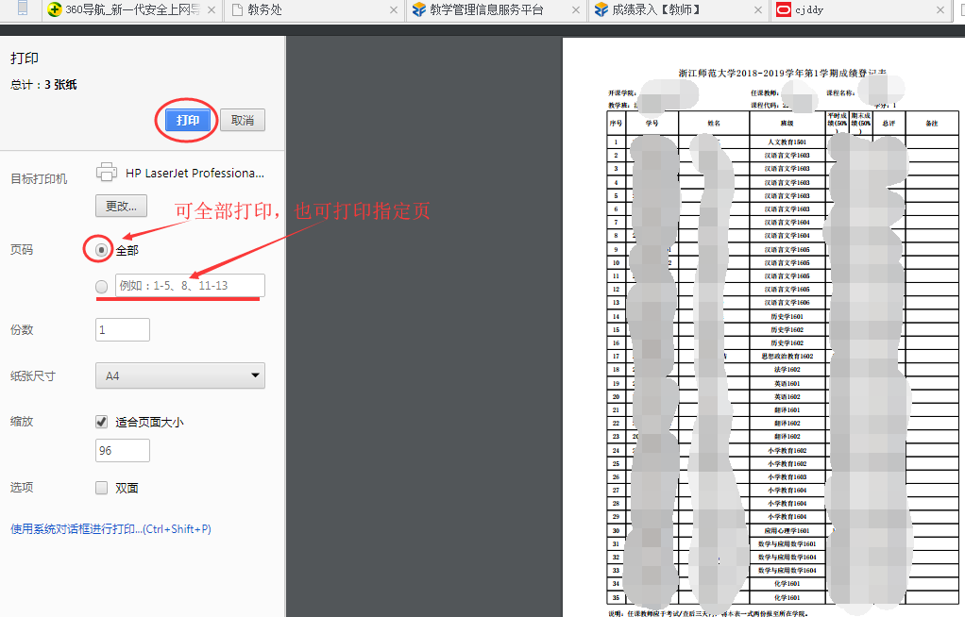

（二）导出为Excel、Word操作步骤
（如果需要编辑登记表格式，可导出为Excel、Word编辑后再打印）

成绩录入 操作流程---任课教师.doc

